Képes beszámoló az ORION TTE 2018-as évadzáró túrájáról
Évadzáró autóbusztúra az "Túra az ismeretlenbe"
Egyesületünk 2018. december 7-9. között Nagyné Borbély Ilona és Kovács Tamás vezetésével nagy érdeklődés közepette, kellemes őszi időben rendezte szokásos évadzáró autóbusztúráját " Túra az ismeretlenbe" címmel. 65-en voltunk és két busszal utaztunk.
Fellebbent a fátyol a titokról, túránk célpontja Zala-megye volt, Programjainkat Zalakaros és környékére szerveztük.
A program a következőképpen alakult: városnézés Nagykanizsán.
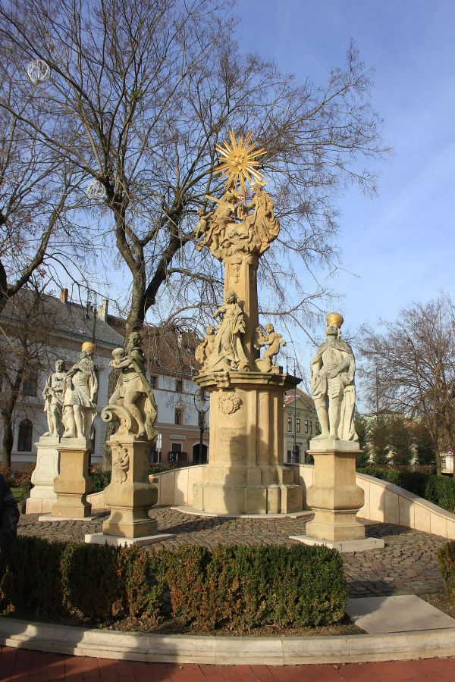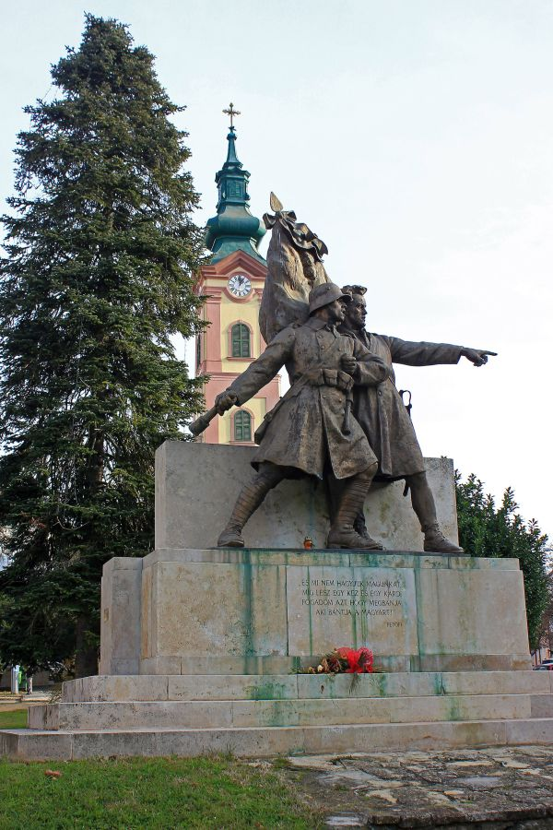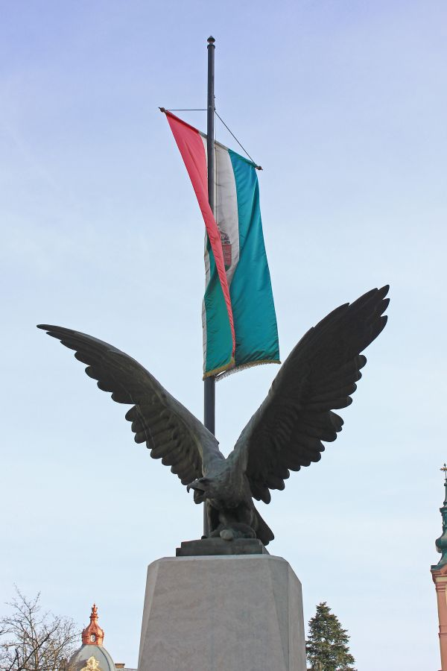
Sétáltunk a Kis-Balatonnál a Kányavári szigeten,
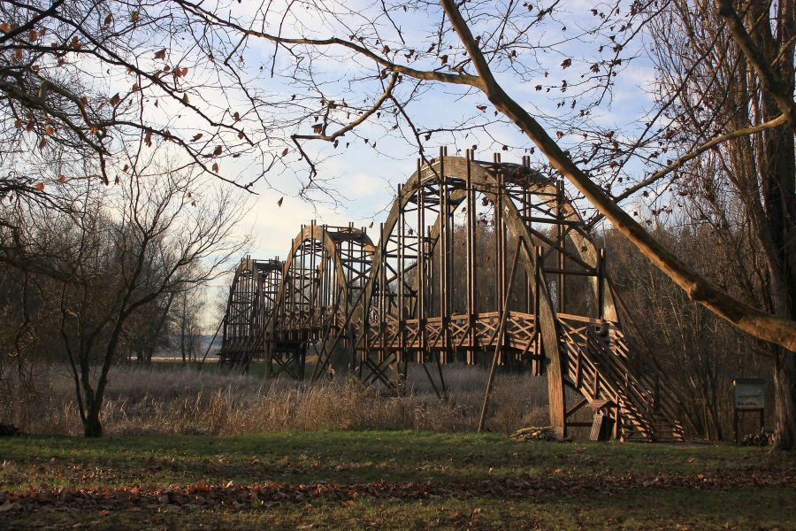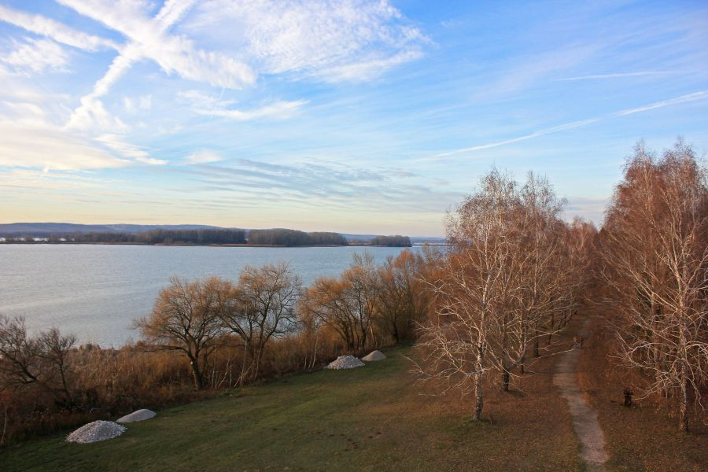

Szállásunk Zalakaroson a Forrás Hotelben volt.

Szombaton Horvátországba Varazsdra utaztunk, ahol idegenvezetővel ismerkedtünk a szép barokk város nevezetességeivel, majd az adventi vásárban mindenki elmerült a forgatagban
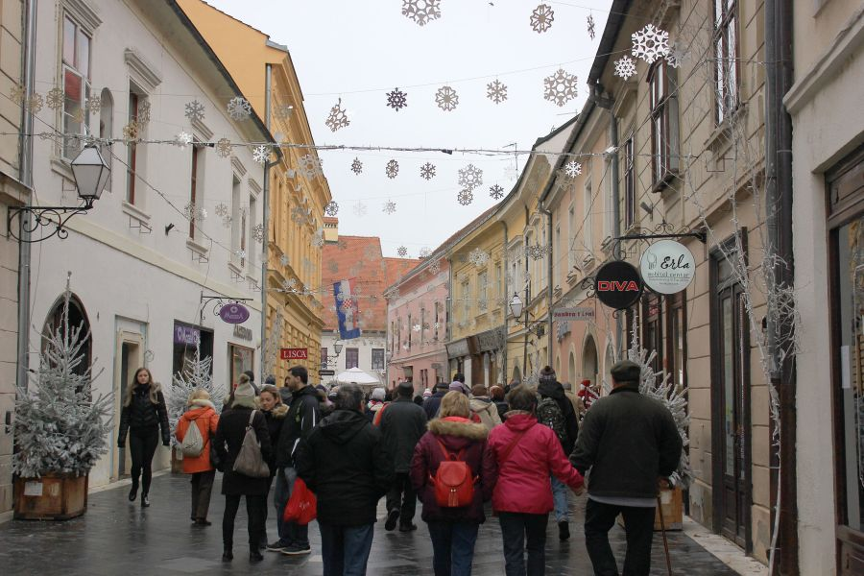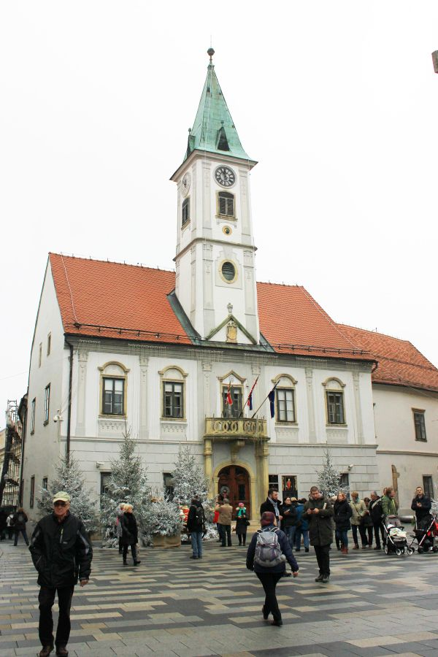
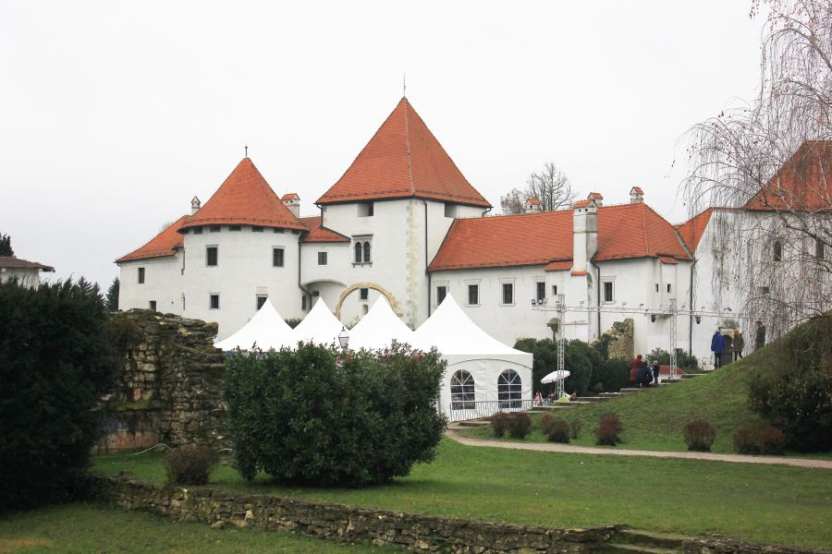 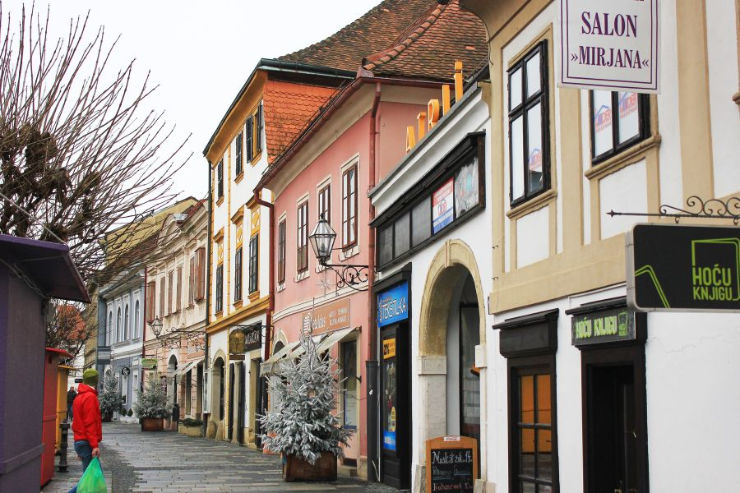
Szombat este vidám hangulatba megtartottuk évadzáró összejövetelünket, ahol kiértékeltük az idei túráikat, és ismerkedtünk az idei tervezett programokkal, majd vetítettünk az idei szeptemberi Horvátországi túráról és a rafftingolásról.
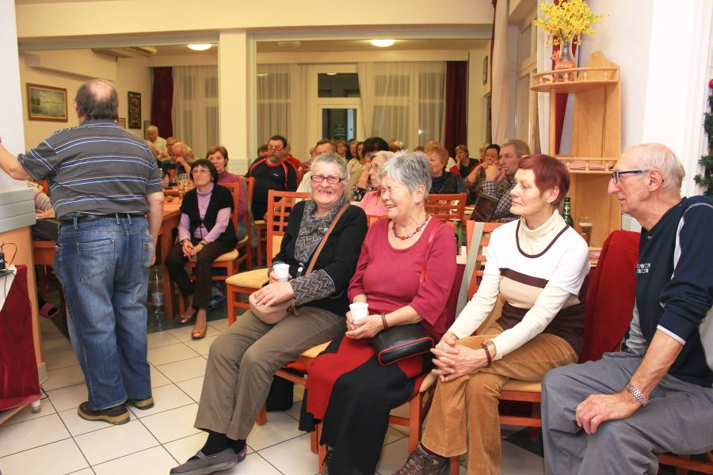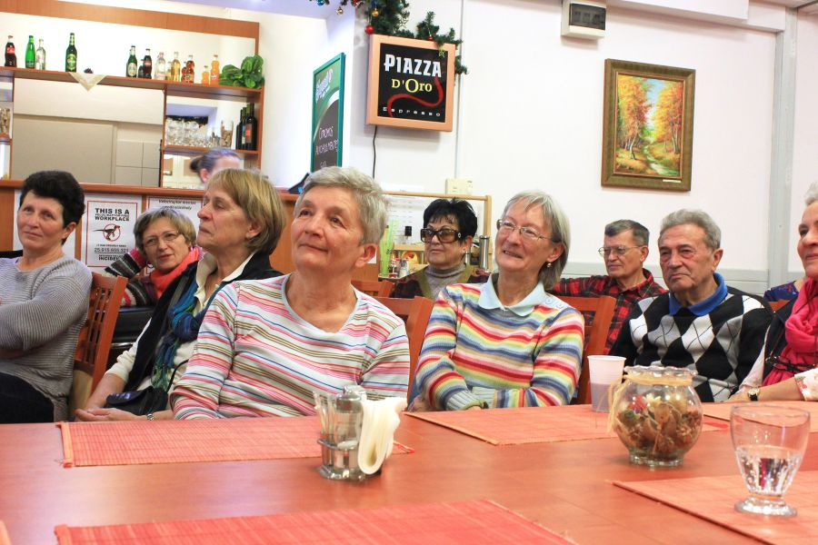
Vasárnap megmásztuk a zalakarosi dombokat és meghódítottuk az új kilátó tornyot.
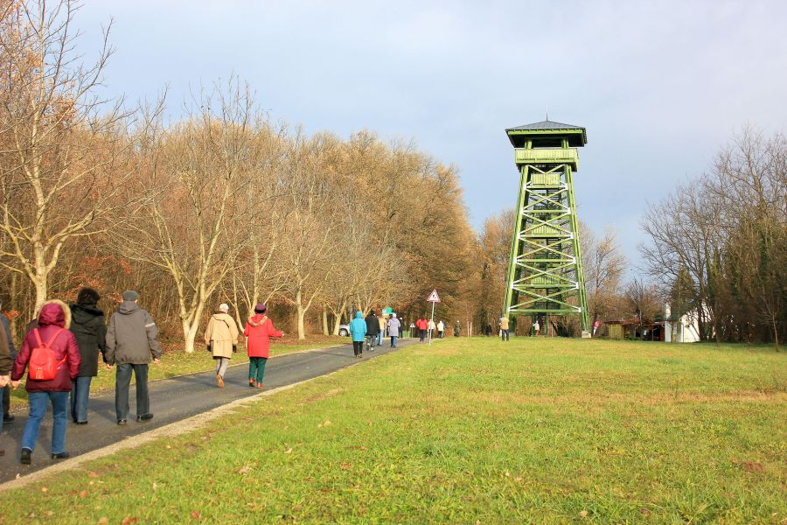 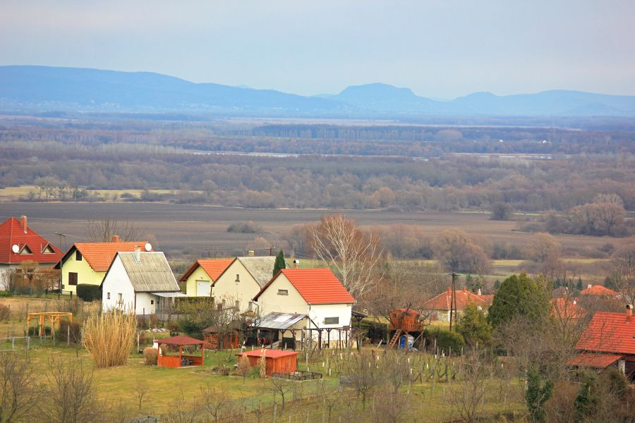
Ezután Vörsön megcsodáltuk az Óriás Betlehemet.
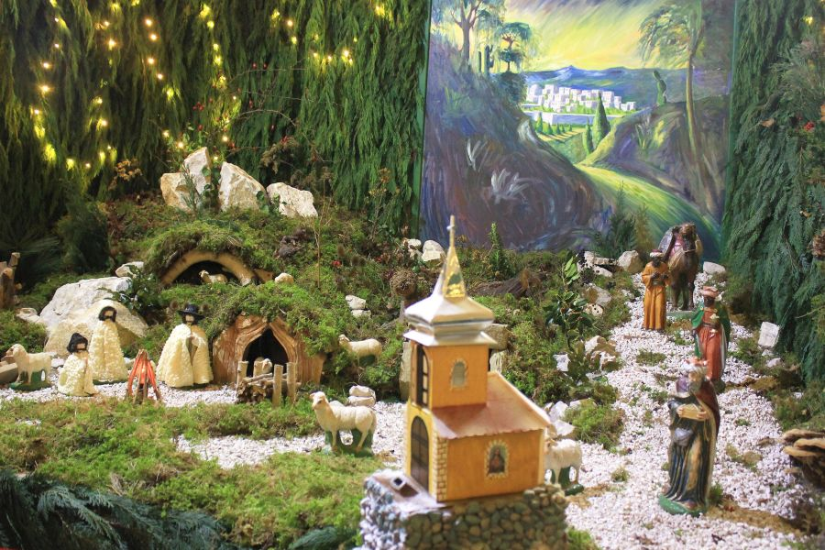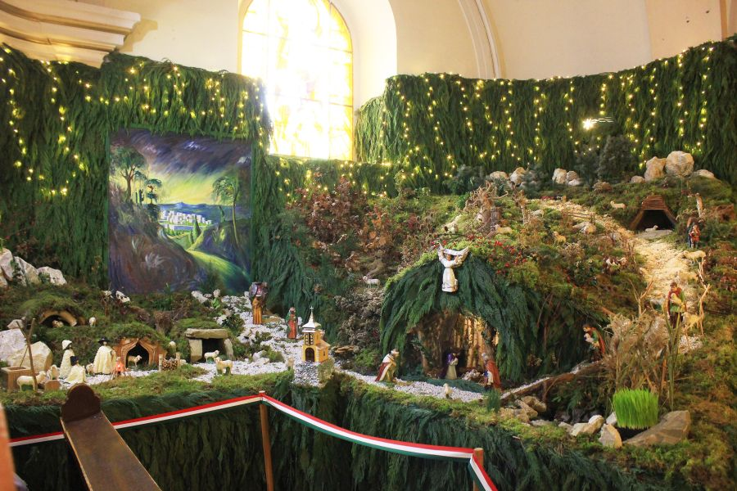
Végül Keszthelyen megtekintettük a Helikon Kastélyt és a Könyvtárat,
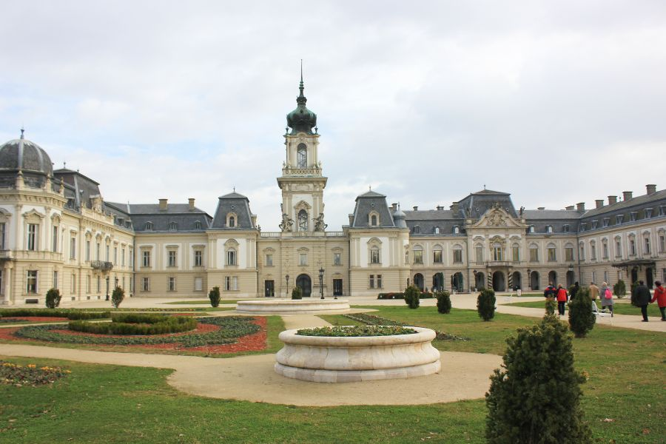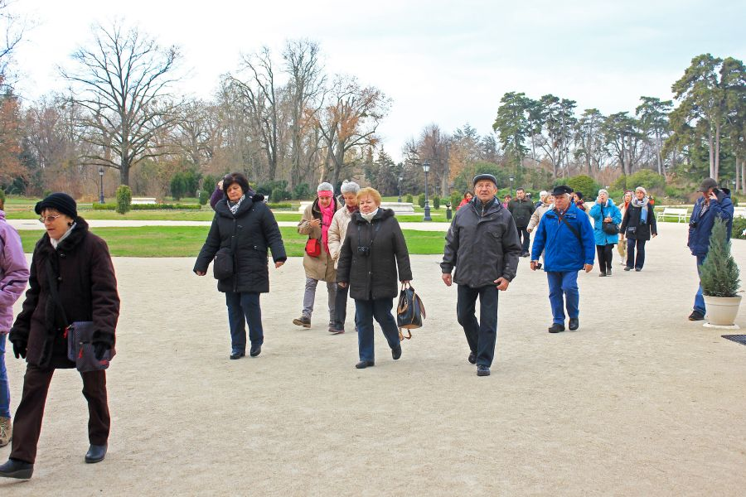
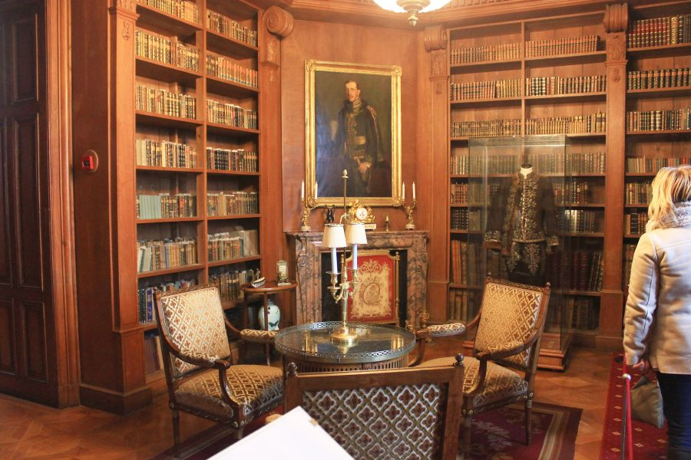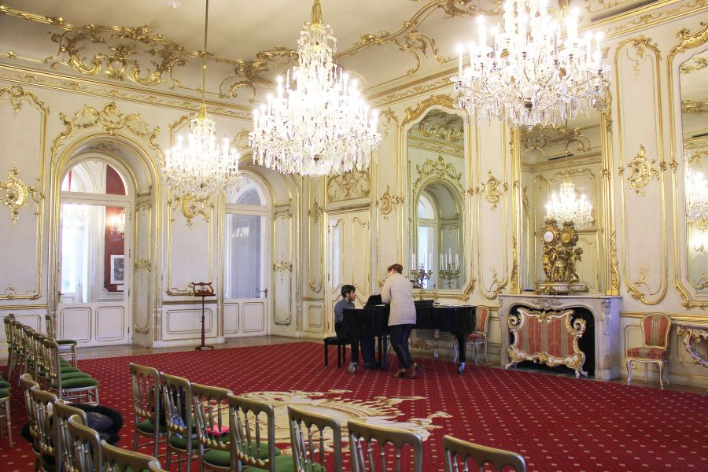
valamint a Hintó múzeumot
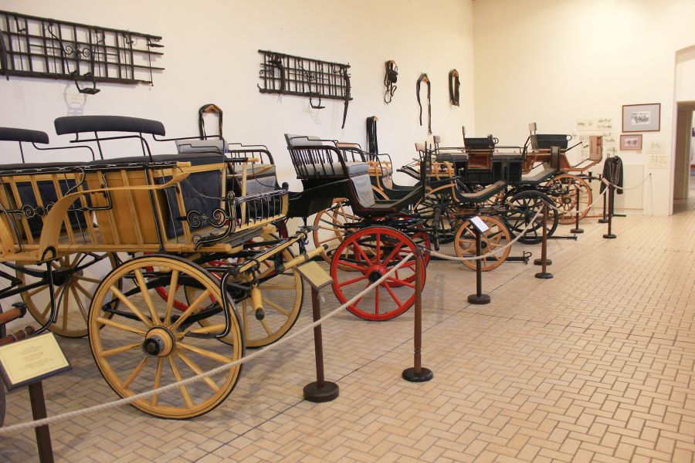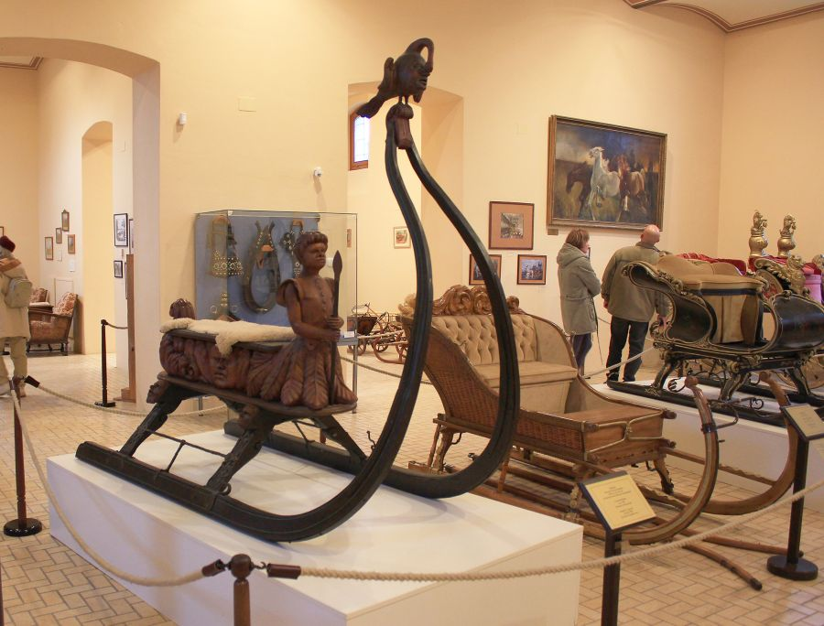

Kissé elfáradva, de elégedettel érkeztünk vissza Budapestre.
A szöveget összeállította Kovács Tamás, a fényképeket Házkötő Béla készítette.

